



Foro Jóvenes Emprendedores

Sweet Jess

Área de conocimiento: Divulgación Científica
Categoría: Tecnología
Nivel: Prepa
Nombre de los participantes: Ana Cristina Gerardo Urquidez.
Nombre y firma del asesor: Arely Soberanes Ahumada.

Guasave, Sinaloa, México. 5 de diciembre del 2023.

I.INDICE....................................................................................................................2
II. RESUMEN.............................................................................................................
III. ANTECEDENTES.................................................................................................
IV. PLANTEAMIENTO DEL PROBLEMA..................................................................
V. JUSTIFICACIÓN....................................................................................................
VI. OBJETIVOS..........................................................................................................
VII. HIPÓTESIS..........................................................................................................
VIII. MARCO TEÓRICO.............................................................................................
IX. METODOLOGÍA..................................................................................................
X. RESULTADOS……………………………………………………………………........
XI. ANÁLISIS DE RESULTADOS..............................................................................
XII. CONCLUSIONES................................................................................................
XIII. BIBLIOGRAFÍA..................................................................................................
XIV.ANEXOS..............................................................................................................

AGREGAR NUMERO DE PÁGINAS CUANDO SE TERMINE EL PROYECTO

II. RESUMEN

Extensión máxima: 250 palabras
Es un breve resumen del proyecto de investigación, constituye el contenido esencial del reporte de investigación respondiendo a las preguntas:
¿Por qué es importante este tema?
¿Qué problema aborda?
¿Qué hipótesis está siendo examinada?
¿Qué métodos o enfoques se utilizan para tratar el tema?
¿Cuáles son las principales conclusiones?

III. ANTECEDENTES

1.Este proyecto se enfoca aen la investigación y desarrollo de un tónico hidratante que contenga ácido hialuronico de bajo peso molecular
2.En este proyecto, se investigan extractos botánicos con propiedades hidratántes, como, aloe vera, calendula, o té verde. La clave es seleccionar ingredientes naturales que no solo hidraten la piel, si no que tambien proporcionen nutrientes esenciales y antioxidantes.
3.Este proyecto se centra en la aplicación de tecnolgías como de microencapsulación para mejorar la eficacia del tónico hidratante. Los ingredientes activos como la glicerína o extractos botánicos, se encapsulan en microesferas que permiten una liberación gradual y sostenida.

IV. DEFINICION DEL PROBLEMA

El proyecto tiene la finalidad de ayudar a las personas que no puedan utilizar químicos o que prefieran utilizar productos naturales.
Se realizará un tónico hidratante con efecto botox, relaja la cara y la prepara para antes del maquillaje, y tambien sirve para después del maquillaje, debe estar a una temperatura fría para que funcione de mejor manera
- Será posible realizar un tónico hidratante con beneficios mejor a los ya existentes?
Las personas con piel delicada o sensible suelen experimentar reacciones a factores que normalmente no afectan a otras personas.
Algunas causas de este tipo de pieles son:
-Genética
-Cambios extremos de temperatura
-Estilos de vida (Estrés y dieta también pueden influir en la sensibilidad de la piel.)

V. JUSTIFICACIÓN

El proyecto va a ser realizado para las personas que no pueden o no quiéren utilizar químicos en su rostro o piel.
Los ingredientes naturales son menos propensos a causar irritación o reacciones alérgicas, también el usar ingredientes naturales es más amigable con el medio ambiente, además que ayuda a mantener el equilibrio natural del pH de la piel, lo que puede prevenir problemas como el acné.
VI. OBJETIVOS
General…
Lo que se pretende alcanzar principalmente es que la gente sienta que su piél es sana para asi tener mas seguridad en si mismxs. Tambien ayudar a la inclusión de pieles, porque muchas marcas no la tienen, o no la implementan y solo hacen productos para pieles mixtas o secas.
Especifico…
Hacer un tónico hidratante casero que aproveche las propiedades calmantes y refrescantes del clavo de olor, el agua de rosas y el extracto de manzanilla, para proporcionar una hidratación profunda y natural a la piel. Este tónico hidratante casero es una excelente manera de aprovechar los beneficios naturales de estos ingredientes para mantener tu piel hidratada, calmada y fresca. Además, es fácil de hacer y económico.

X.RESULTADOS

Extensión máxima: dos cuartillas
En esta sección se presentan los resultados obtenidos a través de encuestas, pruebas, gráficas, tablas e imágenes, haciendo una breve descripción de lo que se observa en las gráficas y tablas, donde se aplicó el proyecto, la muestra con la que se trabajó.

XI. ANÁLISIS DE RESULTADOS

Extensión máxima dos cuartillas
Es la interpretación de resultados, donde se hace referencia a la explicación de las tablas y gráficas, que se describieron en el apartado de RESULTADOS. Se hace un análisis de los principales resultados y se explica cómo la información obtenida contribuye a la aceptación o rechazo de la hipótesis planteada.

XII. CONCLUSIONES

Extensión máxima: Una cuartilla
Es el resultado del análisis y observaciones que permiten llegar a la solución del planteamiento del problema que surgió en un inicio cumpliendo con el objetivo propuesto, permite establecer si las hipótesis fueron aceptadas o no, como se cumplieron y porqué.
Además, en este apartado se pueden incluir perspectivas y recomendaciones del proyecto de investigación.

XIII. BIBLIOGRAFÍA

Almirall.com
Centers for Controland Revention.gov.
Del Valle Veliz,N.S.,& Sánchez Silvestre, K.N.(2022).Estudio bibliográfico comparativo de la acción antiinflamatoria y cicatrizante de extactos de Aloe vera y Caléndula officinails en afecciones cutáneas(Doctoral dissertation, Universidad de Guayaquil. Facultad de Ciencias Químicas).
Lara, N.D.A.G. Formulación de 4 productos cosméticos elaborados a partir de la semilla de Chía (Salvia hispanica) con fines de hidratación y prevención de arrugas.
Real Academia Española(RAE).com.
Vivó Sesé, .I., PláMi alles, M., Carbonell Ripoll,C. Ricatte Amorós,P., López Cancho, J.M., Russo, G., ...&Martínez Martínez, F. (2015). Estudio de ecicacia del producto factor de creamiento epidérmico+ácido hialuronico formula.

XIV.ANEXOS

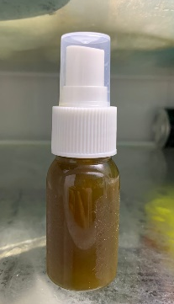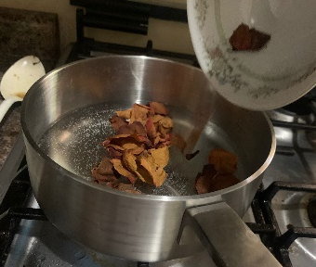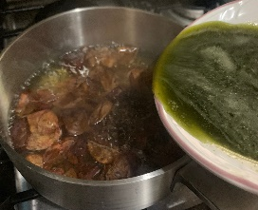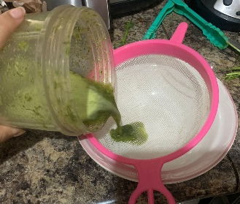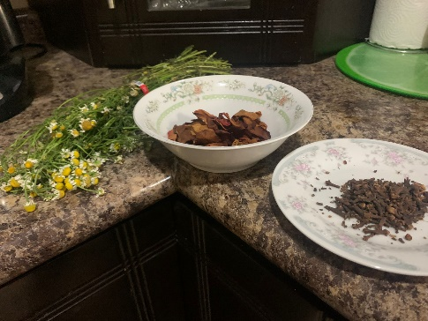

AGREGAR EL TEXTO CORRESPONDIENTE A CADA TITULO Y DEJAR EL TITULO EN CENTRO

